Муниципальное бюджетное дошкольное образовательное учреждение
Чановский детский сад№1

Познавательно-речевой проект

«Книжкина неделя»

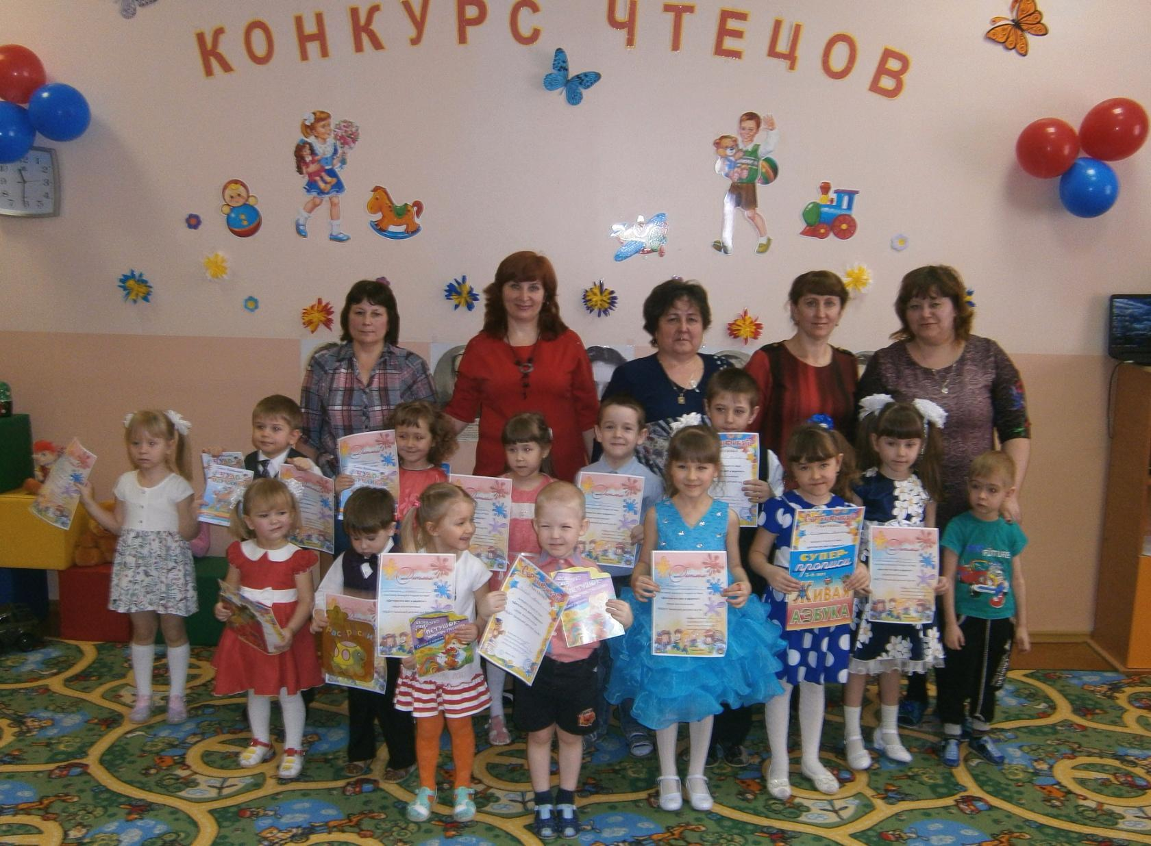

Составили проект:
Мищенко О.Ф.
Мухомедзянова Л.Н.

2017год
Продолжительность проекта: краткосрочный.
Тип проекта: познавательно-речевой.
Участники проекта: дети средней группы, их родители и воспитатели группы.
Срок реализации проекта: 3.04.2017- 7.04.17.
Актуальность проблемы:
Дети мало интересуются книгами.
Поколение нынешних дошкольников и школьников в массе не хочет читать книги. Таким положением вещей обеспокоены многие родители. Следует признать, что развитое телевиденье, «навороченные» телефоны, компьютеры и Интернет в основном не способствуют приобщению подрастающего поколения к книжной культуре, хорошей литературе. У детей формируется, в первую очередь, психологическая привязанность к телевиденью, Интернету, социальным сетям и мобильным терминалам. Всё так, но стоит ли драматизировать? Следует понимать, что чтение – вообще, достаточно непростой творческий акт, в котором задействованы сложные психические процессы: внимание, представление и воображение. В процессе и в результате чтения каждый человек по-своему представляет героев и события. Телевиденье и кино подаёт всё в готовом виде. Многие родители думают так: зачем ребёнку читать, если он может посмотреть кино, скачать ему мультфильмы из интернета и.д. А педагоги бьют тревогу: дети безграмотно пишут, не умеют рассуждать, логически и последовательно излагать свои мысли. Значение хорошей книги в жизни человека сложно переоценить. Читающий человек – мыслящий человек. Вот почему так важно прививать детям любовь к книге, начиная с дошкольного возраста. Ведь книга способствует расширению горизонта детского знания о мире, помогает ребёнку усвоить образцы поведения, воплощённые в тех или иных литературных героях, формирует начальные представления о прекрасном.
Проблемы, на решение которых направлен проект: дети мало интересуются книгами.

Цель проекта:
Формирование интереса и потребности в чтении книги, создание партнёрских, дружеских отношений всех участников образовательных отношений.
Задачи проекта:
- Вызвать интерес к книге.
- Формировать представление у детей о роли книги в жизни человека.
- Познакомить с различными жанрами книг.
- Дать представление о библиотеке.
- Обогащать детско-родительские отношения совместным чтениям.
- Воспитывать партнёрские отношения между детьми, родителями, педагогами.
- Воспитывать любовь и бережное отношение к книге.
Особенности проекта:
- Опора на личный опыт родителей.
- Взаимодействие с социумом.
- Предполагаемый результат:
- Развитие познавательной активности детей при взаимодействии всех участников образовательных отношений.
1 этап «Подготовительный»
- Подбор материала по теме «Детские писатели».
- Подбор пословиц и загадок о книге.
- Подбор книг по жанрам: детские сказки, стихи, рассказы, книжки-малышки, энциклопедии, детские журналы, басни, были.
2 этап «Основной». Совместная деятельность с детьми
- Пополнение «Книжного уголка».
- Беседы: «Моя любимая книга», «Откуда пришла книга»,
«Где живут книги», «Важно ли уметь читать?».
- Ситуативный разговор: «Книги плачут», «Отмечаем Международный день детской книги».
- Рассматривание портретов детских писателей: А. С Пушкин, С. Я. Маршак, Н. Некрасов, В. Бианки, А. Барто, К. Чуковский.
- Трудовая деятельность «Книжкина больница».
- Сюжетно-ролевые игры: «Библиотека».
- Изготовление атрибутов для игр.
- Знакомство с пословицами и загадками о книге.
- Знакомство с различными видами книг.
- Театрализованная деятельность: драматизация сказки «Теремок»
- Выставка рисунков «Мой любимый сказочный герой».
- Конкурс чтецов.
Сотрудничество с семьёй:
- Беседы в семье с детьми о своих любимых книгах детства, о наличии книг в домашней библиотеке.
- Акция «Книга в подарок в книжный уголок гр. «Пчелка»
- Памятки для родителей.
Совместная деятельность с детьми и родителями.
- Совместное рисование «Моя любимая книга»
3 этап «Заключительный»
Конкурс чтецов по произведениям К.Чуковского, С. Маршака, А. Барто.
Результаты реализуемого проекта. Реализация проекта осуществлялась в игровой форме: с включением детей в различные виды творческой и практически значимой деятельности, в непосредственном контакте с объектами окружающего социума (библиотекой). Мы читали книги, играли в с/р игры, путешествовали по сказкам, рассматривали портреты детских писателей, выступали с драматизацией сказки перед малышами, смотрели мультфильмы. В группе проведён ряд занятий по темам: «Мой любимый сказочный герой», «Иллюстрация любимой сказки».
Вывод. В ходе реализации проекта «Книжкина неделя» дети стали любознательнее, у них повысился интерес к книгам. А главное - у детей появилась потребность в семейном чтении книги и это значит, что вся проведённая работа не прошла даром.
Памятка родителям «Как привить ребенку любовь к чтению?»
1. Прививайте ребёнку интерес к чтению с раннего детства.
2. Покупайте книги, выбирайте книги яркие по оформлению и интересные по содержанию.
3. Систематически читайте ребёнку. Это сформирует у него привычку ежедневного общения с книгой.
4. Обсуждайте прочитанную книгу среди членов своей семьи.
5. Рассказывайте ребёнку об авторе прочитанной книги.
6. Если вы читаете ребёнку книгу, старайтесь прервать чтение на самом интересном месте.
7. Вспоминая с ребёнком содержание ранее прочитанного, намеренно его искажайте, чтобы проверить, как он запомнил ранее прочитанный текст.
8. Рекомендуйте ребёнку книги своего детства, делитесь своими детскими впечатлениями от чтения той или иной книги, сопоставляйте ваши и его впечатления.
9. Устраивайте дома дискуссии по прочитанным книгам.
10. Покупайте, по возможности, книги полюбившихся ребёнку авторов, оформляйте его личную библиотеку.
11. Воспитывайте бережное отношение к книге, демонстрируя реликвии своей семьи.
12. Дарите своему ребёнку хорошие книги с дарственной надписью, добрыми и тёплыми пожеланиями.

Дни недели | Виды деятельности в течение дня
День первый | *Знакомство детей с творчеством С.Я.Маршака;  * чтение произведения «Кошкин дом»;  * путешествие по книге «Веселые стихи» (по стихам С.Я.Маршака);  * дидактическая игра «Найди героев сказки»;  * подвижная игра «Мыши водят хоровод».  * Чтение стихотворения С.Я.Маршака «Пожар»;  * дидактическая игра «Можно – нельзя»;  * подвижная игра «Найди свой домик»;  * рассматривание книг С.Я.Маршака  - Беседа «Откуда пришла книга».
День второй | * Знакомство с творчеством В.Г.Сутеева;  * рассматривание иллюстраций В.Г. Сутеева к сказкам;  * чтение сказки «Под грибом»;  * дидактическая игра «Узнай героя по описанию» (загадки про животных);  * подвижная игра «Кто быстрее под грибок!»  * Чтение сказки «Палочка – выручалочка»;  * дидактическая игра «Доскажи словечко»;  - Беседа «Моя любимая книга»  * подвижная игра «Зайка серый умывается»;  - Ситуативный разговор «Почему книга плачет?»  * «Книжкина больница» (ремонт книг).
День третий | * Знакомство с творчеством К.И.Чуковского;  * чтение «Муха – Цокотуха»»;  * рисование «Гости Мухи – Цокотухи»»;  * дидактическая игра «Как вести себя в гостях?»;  * подвижная игра «Путаница».  * Игра – драматизация «Муха – цокотуха»;  * изготовление атрибутов для игр.  * дидактическая игра «Помоги Федоре»;  * подвижная игра «Кто быстрее?»;  * ремонт «заболевших» книг в книжном уголке
День четвертый | * Знакомство с творчеством Н.Носова;  * математическая игра «Помоги Незнайке»;  * «Дом для Незнайки и его друзей» (конструирование);  * подвижная игра «Найди себе пару».  - Беседа «Где живут книги»  * Беседа на тему «Что такое библиотека?»;  * подвижная игра «Мы веселые ребята»;  * дидактическая игра «Сложи картинку»
День пятый | - Знакомство с различными видами книг.  - Конкурс чтецов.  - Выставка рисунков «Мой любимый сказочный герой»  - Беседа на тему «Важно ли уметь читать»

Совместная деятельность родителей с детьми.
1. Выставка рисунков «Мой любимый сказочный герой».

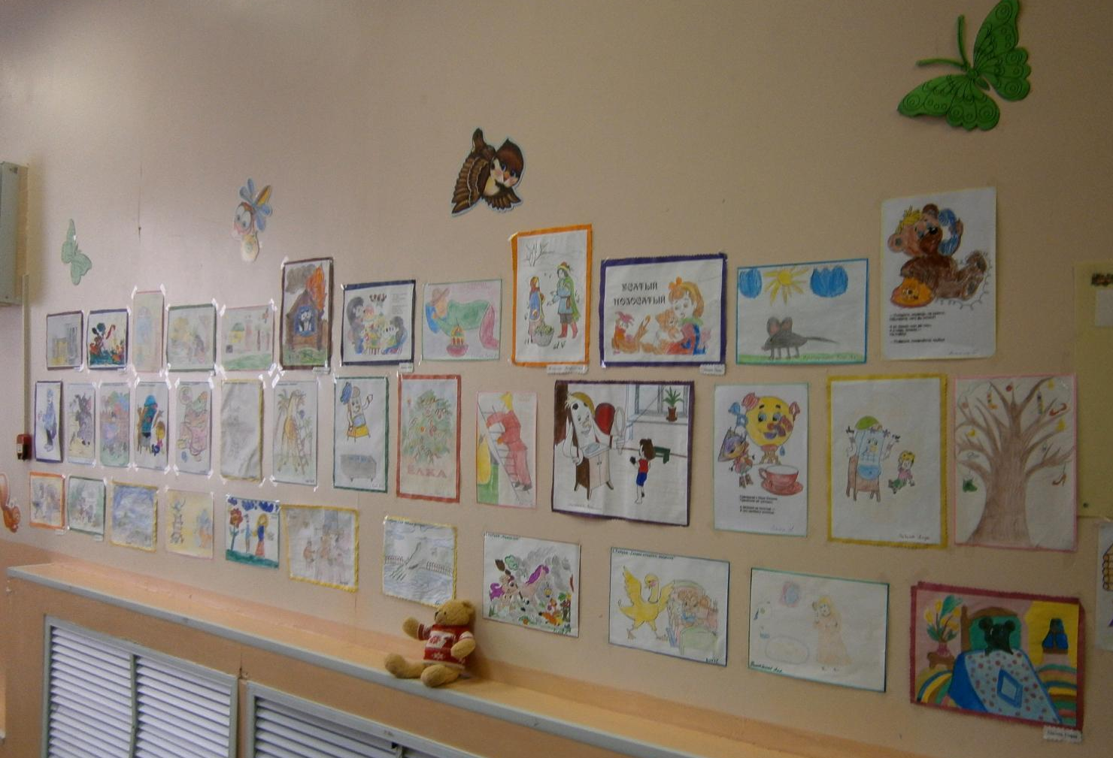

Семья Т. Егора – рисунок по произведению «Мойдодыр»
Семья П. Саша – рисунок к стихотворению «Чудо – дерево»
Семья К. Данила – рисунок к стихотворению «Муха в бане»
Семья Ф. Саши – рисунок к стихотворению «Ёлочка»
Семья М. Кристины - рисунок по произведению «Мойдодыр»

Семья Ш. Карины - поделка «Мойдодыр».
Я — Великий Умывальник,
Знаменитый Мойдодыр,
Умывальников Начальник
И мочалок Командир!

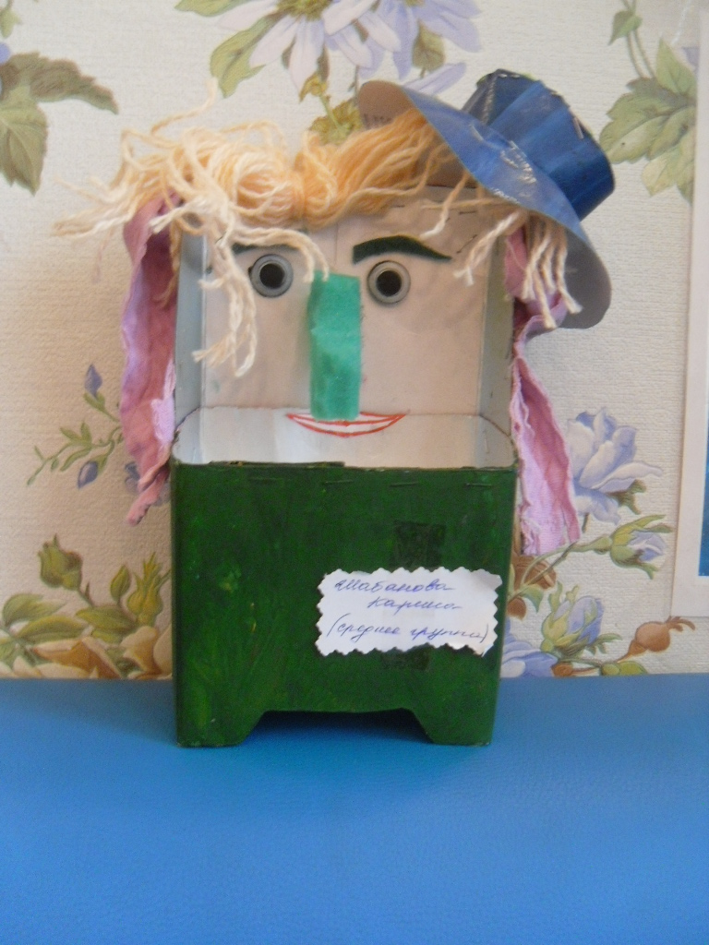

Организация предметно – окружающей среды, ориентированной на ребёнка.
Книжный уголок. Писатель К.И Чуковский.

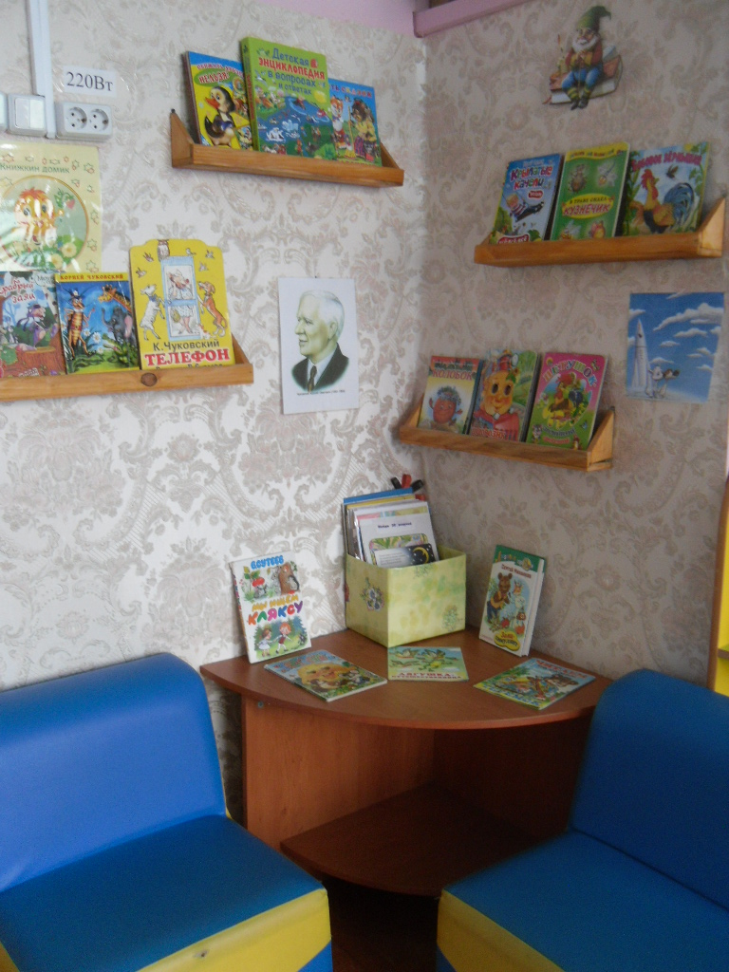

Конкурс чтецов.

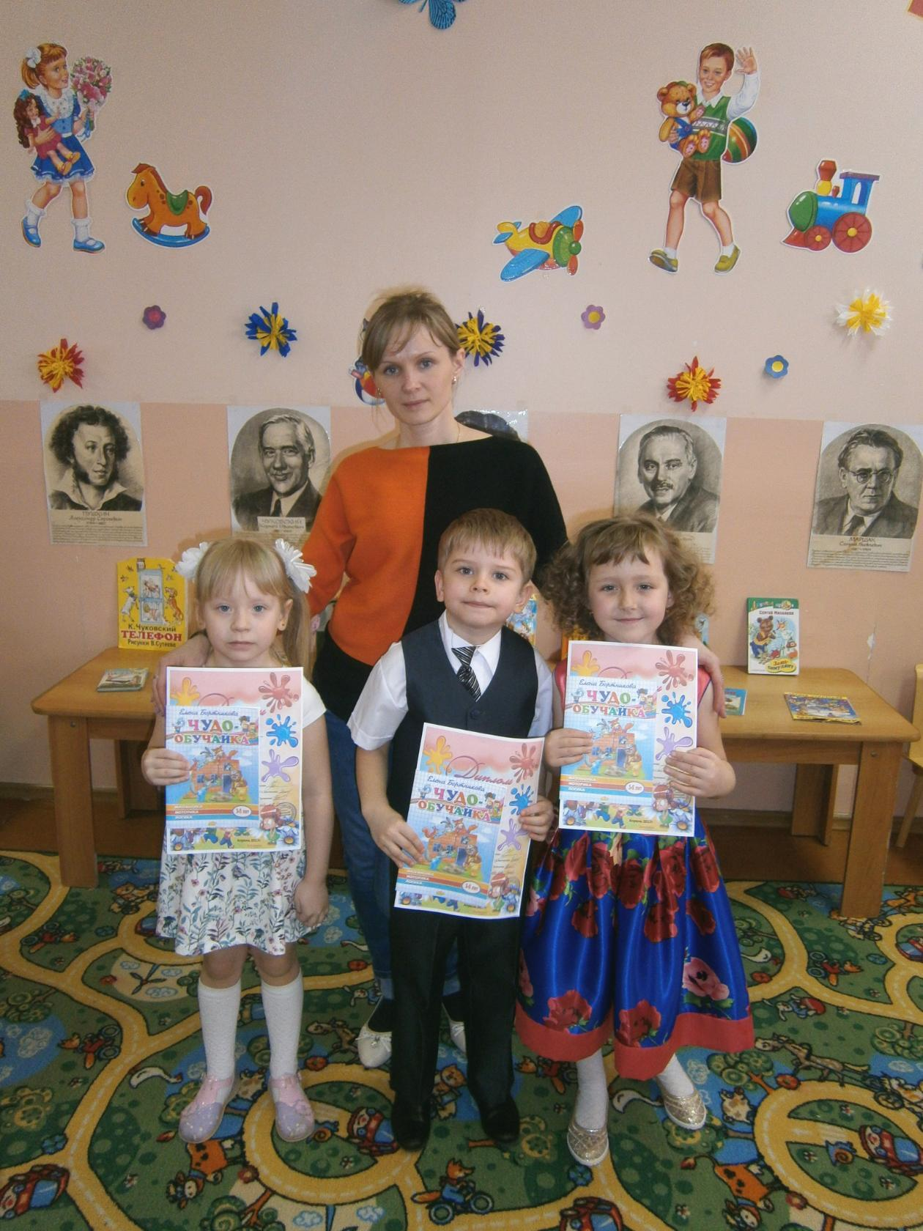

Продукты детской деятельности (художественное творчество).
Лепка, рисование «Гости Мухи – Цокотухи»
